

**БАЗАЛЫҚ ЖОҒАРЫ ОҚУ ОРНЫНДА ҚҰРЫЛҒАН ЗЕРТХАНАЛАРДЫҢ МӘСЕЛЕСІ ТАЛҚЫЛАНДЫ**

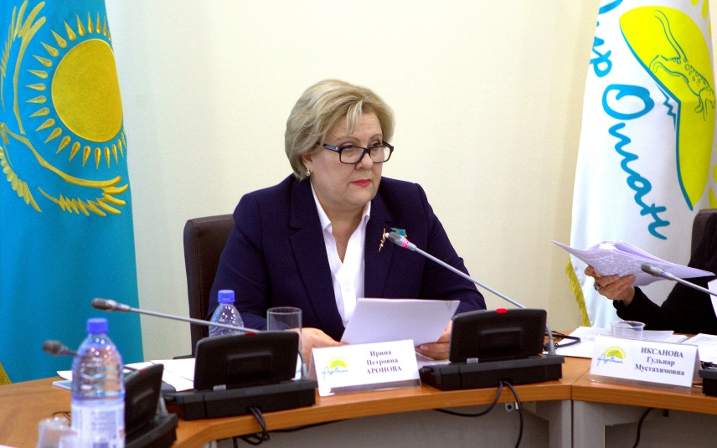

**2017 жылғы 22 қарашада** ҚР Парламенті Мәжілісінің ғимаратында, А-313 кабинетінде «Нұр отан» партиясының Қазақстан Республикасы Парламентінің Мәжілісіндегі Фракциясының жанындағы «Нұрлы жол» инфрақұрылымды дамытудың 2015 – 2019 жылдарға арналған мемлекеттік бағдарламасын іске асыруға Қазақстан Республикасының Ұлттық қорынан бөлінетін қаражаттың және бюджеттік қаражаттың мақсатты және тиімді жұмсалуына бақылау жүргізу бойынша «Әлеуметтік инфрақұрылымды дамыту» бағыты бойынша комиссияның **«Нұрлы жол» инфрақұрылымды дамытудың 2015 – 2019 жылдарға арналған мемлекеттік бағдарламасы шеңберінде базалық жоғары оқу орнында құрылған зертханалардың даму және жұмыс істеу жай-күйі туралы»** тақырыбындағы отырысы өтеді.

Комиссия отырысының жұмысына Парламент Мәжілісінің   
депутаттары – Комиссия мүшелері, ҚР Білім және ғылым министрлігінің, Инвестициялар және даму министрлігінің өкілдері, «Нұрлы жол» инфрақұрылымды дамытудың мемлекеттік бағдарламасы шеңберінде кадрлар даярлауды жүзеге асыратын базалық жоғары оқу орындарының басшылары қатысады.

Отырыс барысында Қазақстан Республикасының Білім және ғылым вице-министрі Б.А. Асылованың, А. Байтұрсынов атындағы Қостанай мемлекеттік университетінің проректоры Ж.Б. Жарлығасовтың, «Ұлттық аккредиттеу орталығы» ЖШС бас директорының орынбасары А.А. Мусиннің баяндамамен сөз сөйлеуі жоспарланып отыр.

2015 және 2016 жылдарда Ұлттық қордан бөлінген 6 млрд. теңгенің 5,3 млрд. теңгесін 11 базалық ЖООлары, ал қалған 700 млн. теңгені 2 медициналық ЖОО (С.Асфендияров атындағы ҚазҰМУ және ҚарММУ) игерді.

Қазіргі кезде базалық ЖООлар құрылған зертханаларды аккредиттеуді жалғастыруда.

Осылайша, құрылған 49 зертхананың 2-і аккредиттелінді, олар: **А.Байтұрсынов атындағы ҚМУ** нің азық-түлік өнімдерінің зертханасы (ҰАО 27.10.2017 жылғы №17-877Ө бұйрығы) және **ҚарМТУнің** тау-металлургиялық комплексінің метан энергетикасы инновациялық зерханасы (ҰАО 10.10.2017 жылғы №17-922Ө бұйрығы).

Сонымен қатар, өлшеу құралдары болып табылатын жабдықтары болмағандықтан және оқу зертханасы болғандықтан **14 зертхана** аккретиттеуге жатпайды.

Жоғары оқу орындарының бөлінісінде:

**1. А. Байтұрсынов атындағы Қостанай мемлекеттік университеті**

**Университет** базасында **4** зертхана құрылды**.**

Университеттің зертханасы аккредиттеуден өтті (2017 жылғы   
27 қазандағы № 17-877Ө ҰАО бұйрығы). **А**ккредиттеу саласы: **азық-түлік өнімдерін,** а**уыл шаруашылығы өнімін сынау.**

**ҰАО** негізіндезертханалардың 20 маманы оқытудан өтті. Ағымдағы жылы 124 магистрант оқуын бітірді және олардың барлығы ИДМБ кәсіпорындарына жұмысқа орналастырылды.

**2. Л.Н. Гумилев атындағы ЕҰУ**

**Университет** базасында **4** зертхана құрылды**.**

Ағымдағы жылғы тамызда университет зертханаларды аккредиттеуге ҰАО-ға **өтінім берді.** Қазіргі уақытта аккредиттеуге дейінгі шартқа қол қойылды, аккредиттеу материалдарына сараптама жүргізілді. Зертханалардың орналасқан жері бойынша зерттеп-қарау а.ж. желтоқсанға жоспарлаған (аккредиттеу саласы: құрылыс өнімін сынау).

**ҰАО** базасындазертханалардың 6 маманы оқытудан өтті. 18 жабдықты мемлекеттік тізілімге енгізу үшін университет құжаттар дайындап жатыр. Ағымдағы жылы ИДМБ кәсіпорындары үшін 185 магистрант оқуын бітірді. Олардың ішінен 162 магистрант немесе 87 %-ы жұмысқа орналастырылды.

**3. Қ.И. Сәтпаев атындағы Қазақ ұлттық техникалық зерттеу университеті**

**Университет** базасында **4** зертхана құрылды**.**

Ағымдағы жылғы тамызда университет зертханаларды аккредиттеуге   
ҰАО-ға **өтінім берді.** Қазіргі таңда аккредиттеуге дейінгі шарттарға қол қою сатысында (аккредиттеу саласы: химия және мұнай өнімін сынау, техникалық машиналарды және цифрлық технологияларды машина жасауда пайдалану). Ұлттық сараптама орталығымен жұмыс орындарын аттестаттауға және «ҚазМетИн» РМК-мен метрологиялық сараптама жүргізу үшін шарттар жасалды.

**ҰАО** базасындазертханалардың 12 маманы оқытудан өтті. 28 жабдықты мемлекеттік тізілімге енгізу үшін университет құжаттар дайындап жатыр. Ағымдағы жылы ИДМБ кәсіпорындары үшін 307 магистрант оқуын бітірді. Олардың ішінен 257 магистрант немесе 84 %-ы жұмысқа орналастырылды.

**4. М. Әуезов атындағы Оңтүстік Қазақстан мемлекеттік университеті**

**Университет** базасында **6** зертхана құрылды**.**

Ағымдағы жылғы қазанда университет зертханаларды аккредиттеуге ҰАО-ның Алматы филиалына **өтінім берді.** Қазіргі таңда аккредиттеуге дейінгі шартқа қол қойылды, төлем шоты қойылды (аккредиттеу саласы: химия, құрылыс және тамақ өнімдерін сынау).

**ҰАО** базасындазертханалардың 10 маманы оқытудан өтті. 1 жабдықты мемлекеттік тізілімге енгізу үшін университет құжаттар дайындап жатыр. Ағымдағы жылы ИДМБ кәсіпорындары үшін 171 магистрант оқуын бітірді. Олардың ішінен 147 магистрант немесе 86 %-ы жұмысқа орналастырылды.

**5. Атырау мұнай және газ институты**

**Университет** базасында **4** зертхана құрылды**.**

Ағымдағы жылғы тамызда университет зертханаларды аккредиттеуге ҰАО-ға **өтінім берді.** Қазіргі таңда аккредиттеуге дейінгі шартқа қол қойылды, төлем шоты қойылды (аккредиттеу саласы: мұнай өнімін сынау).

**ҰАО** базасындазертханалардың 3 маманы оқытудан өтті.

**6. Әл-Фараби атындағы Қазақ ұлттық университеті**

У**ниверситет** базасында **4** зертхана құрылды**.**

Қазіргі уақытта университет зертханалардың құжаттарын аккредиттеуге дайындау жөніндегі жұмысты жүргізіп жатыр.

**ҰАО** базасындазертханалардың 6 маманы оқытудан өтті. 12 жабдықты мемлекеттік тізілімге енгізу үшін университет құжаттар дайындап жатыр. Ағымдағы жылы ИДМБ кәсіпорындары үшін 346 магистрант оқуын бітірді. Олардың ішінен 320 магистрант немесе 92 %-ы жұмысқа орналастырылды.

**7. Қазақ ұлттық аграрлық университеті**

**Университет** базасында **4** зертхана құрылды**.**

Университет ағымдағы жылғы желтоқсанда ҰАО-ға зертханаларды аккредиттеуге **өтінім жіберуді жоспарлап отыр.**

**ҰАО** базасындазертханалардың 14 маманы оқытудан өтті. Ағымдағы жылы ИДМБ кәсіпорындары үшін 185 магистрант оқуын бітірді. Олардың ішінен 132 магистрант немесе 71 %-ы жұмысқа орналастырылды.

**8. Қарағанды мемлекеттік техникалық университеті**

**Университет** базасында **4** зертхана құрылды**.**

Қазіргі уақытта университет зертханалардың құжаттарын аккредиттеуге дайындау жөніндегі жұмысты жүргізіп жатыр. 2 жабдықты мемлекеттік тізілімге енгізу үшін құжаттар дайындалып жатыр. Ағымдағы жылы ИДМБ кәсіпорындары үшін 120 магистрант оқуын бітірді. Олардың ішінен   
89 магистрант немесе 74 %-ы жұмысқа орналастырылды.

**9. С. Торайғыров атындағы Павлодар мемлекеттік университеті**

**Университет** базасында **4** зертхана құрылды**.**

Қазіргі уақытта университет зертханалардың құжаттарын аккредиттеуге дайындау жөніндегі жұмысты жүргізіп жатыр.

**ҰАО** базасындазертханалардың 3 маманы оқытудан өтті. 4 жабдықты мемлекеттік тізілімге енгізу үшін университет құжаттар дайындап жатыр. Ағымдағы жылы 124 магистрант оқуын бітірді және олардың барлығы ИДМБ кәсіпорындарына жұмысқа орналастырылды.

**10. Д. Серікбаев атындағы Шығыс Қазақстан мемлекеттік техникалық университеті**

**Университет** базасында **5** зертхана құрылды**.**

Қазіргі уақытта университет зертханалардың құжаттарын аккредиттеуге дайындау жөніндегі жұмысты жүргізіп жатыр.

**ҰАО** базасында1 маман оқытудан өтті. Ағымдағы жылы ИДМБ кәсіпорындары үшін 122 магистрант оқуын бітірді. Олардың барлығы ИДМБ кәсіпорындарына жұмысқа орналастырылды.

**11. С. Сейфуллин атындағы Қазақ агротехникалық университеті**

**Университет** базасында **4 тұғырнама** құрылды**, олар 16** зертхананы қамтиды.

Қазіргі уақытта университет зертханаларды толық жасақтау жөніндегі жұмысты жүргізіп жатыр. 2018 жылы зертханаларды аккредиттеуді жүргізу жоспарланып отыр.

**ҰАО** базасындазертханалардың 5 маманы оқытудан өтті. Ағымдағы жылы ИДМБ кәсіпорындары үшін 121 магистрант оқуын бітірді. Олардың ішінен 81 магистрант немесе 67 %-ы жұмысқа орналастырылды.

**12. С.Ж. Асфендияров атындағы Қазақ ұлттық медицина университеті**

«Ұжымдық пайдалану орталығы» ғылыми зертханасы 2012 жылы ҚР Денсаулық сақтау министрлігінің қолдауымен құрылды. Қазіргі уақытта Ұжымдық пайдалану орталығы ҰАО-ның Алматы қаласындағы филиалында аккредиттеу**ден өтіп жатыр.**

Қазіргі таңда аккредиттеуге дейінгі шартқа қол қойылды, құжаттамаға сараптама және ҰАО қызметкерлерінің зертханаға шығуы жүргізілді. Анықталған сәйкессіздіктерді жою жөніндегі жұмыс жүргізіліп жатыр.

**ҰАО** базасындазертханалардың 4 маманы оқытудан өтті.

**13. Қарағанды мемлекеттік медицина университеті**

**Университет** базасында **1** зертхана құрылды**.**

Ағымдағы жылғы қарашаның аяғына дейін университет ҰАО-ға зертхананы аккредиттеуге **өтінім жіберуді жоспарлап отыр. ҰАО** базасында5 маман оқытудан өтті.